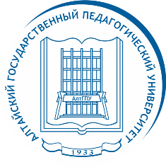АЛТАЙСКИЙ ГОСУДАРСТВЕННЫЙ ПЕДАГОГИЧЕСКИЙ УНИВЕРСИТЕТ
_____________________________________________________________________________
Студент АлтГПУ Даниил Серохвостов завоевал серебро в эстафете на этапе Кубка мира по биатлону

23 января, сборная России по биатлону выиграла серебро в мужской эстафете на этапе Кубка мира в итальянском Антхольце. Российскую команду представляли Антон Бабиков, Александр Логинов и Эдуард Латыпов и Даниил Серохвостов, студент Алтайского педагогического университета.
Алтайский спортсмен, студент АлтГПУ Даниил Серохвостов бежал второй этап. Серохвостов принял эстафету шестым в 28 секундах от лидера. Стрельба лёжа Даниилу удалась на отлично, а на «стойке» он обошёлся одним дополнительным патроном. В итоге свой этап алтайский биатлонист передал Александру Логинову будучи на третьей позиции.
Отметим, что это четвёртая подряд эстафета на Кубке мира с участием Даниила Серохвостова, в которой сборная России финиширует в призах.
Напомним, что Даниил Серохвостов уже отобран в сборную России для участия в зимней Олимпиаде в Пекине, вместе с еще одним студентом АлтГПУ, конькобежцем Виктором Муштаковым.

